МИНИСТЕРСТВО ЦИФРОВОГО РАЗВИТИЯ, СВЯЗИ И МАССОВЫХ КОММУНИКАЦИЙ РОССИЙСКОЙ ФЕДЕРАЦИИ
Ордена трудового Красного Знамени федеральное государственное бюджетное
образовательное учреждение высшего образования
«Московский технический университет связи и информатики»
Кафедра Программная инженерия

Отчет по лабораторной работе №11
“Основы SQL”
по дисциплине «Введение в информационные технологии»

Выполнил: студент группы
БПИ2501
Карпеко Никита Александрович
Проверила: Мосева Марина Сергеевна

Москва, 2026
Цель работы
Познакомиться с основными возможностями SQL и научиться выполнять основные возможные задачи.
Содержание для выполнения
- Создание таблиц
Для выполнения работы воспользуемся сайтом https://sunnygoyal.com/jade/
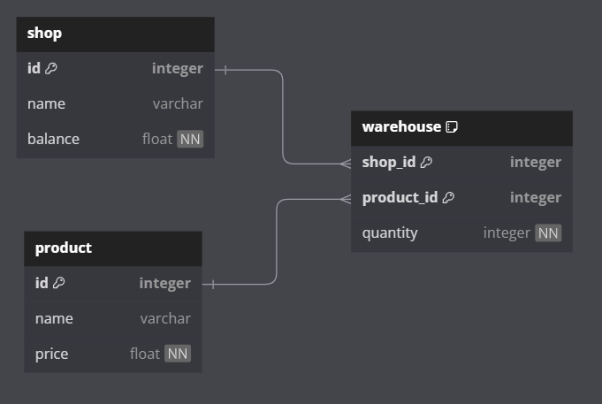
Рисунок 1 – пример схемы базы данных
В качестве примера будем рассматривать создание базы данных для сети магазинов. Создадим таблицы на основе рисунка 1. Для создания требуемых таблиц воспользуемся скриптом ниже.

Листинг 1 – создание таблиц БД
CREATE TABLE shop (
id INTEGER PRIMARY KEY,
name VARCHAR(255) UNIQUE,
balance FLOAT NOT NULL);
CREATE TABLE product (
id INTEGER PRIMARY KEY,
name VARCHAR(255) UNIQUE,
price FLOAT NOT NULL);
CREATE TABLE warehouse (
shop_id INTEGER REFERENCES shop (id),
product_id INTEGER REFERENCES product (id),
quantity INTEGER NOT NULL,
PRIMARY KEY (shop_id, product_id));

Рассмотрим подробнее листинг 1. Для создания таблицы используется команда CREATE TABLE после чего указывается название таблицы. В скобках производится перечисление полей таблицы. В листинге использовались следующие типы данных INTEGER – целочисленный тип данных, FLOAT – числа с плавающей точкой и VARCHAR – строка переменной длины с указанием предела по количеству символов. Для создания ограничения на незаполненность используется ключевое слово NOT NULL при объявлении переменной. Обозначение первичного ключа осуществляется ключевыми словами PRIMARY KEY в поле, которое должно обладать данным свойством, или в конце отдельной строкой с перечислением названия полей в скобках. Создание внешнего ключа осуществляется при помощи ключевого слова REFERENCES, дальше указывается таблица и поле, на которое идет ссылка. Ключевое слово UNIQUE отвечает за уникальность значения в таблице

- Внесение данных
Внесем данные в ранее созданные таблицы.
Листинг 2 – внесение данных в таблицу shop
INSERT INTO shop (id, name, balance) VALUES (1, 'пятерочка',31);
INSERT INTO shop (id, name, balance) VALUES (2, 'перекресток',133);

Листинг 3 – внесение данных в таблицу product
INSERT INTO product VALUES (1, 'молоко', 100);
INSERT INTO product VALUES (2, 'хлеб', 25);
INSERT INTO product VALUES (3, 'хлеб', 30);

Листинг 4 – внесение данных в таблицу warehouse
INSERT INTO warehouse VALUES (1, 1, 20);
INSERT INTO warehouse VALUES (1, 2, 10);
INSERT INTO warehouse VALUES (2, 1, 30);

Для внесения данных используются ключевые слова INSERT INTO, далее указывается название таблицы и опционально поля, которые будут заполняться, после ключевого слова VALUES в скобках через запятую идет перечисление значений, которые мы хотим занести в таблицу.
- Создание запросов
Листинг 5 – Запрос на получение данных таблицы shop
SELECT * FROM shop;

Для проверки работы выше выполним запрос с листинга 5. Для запросов на получение информации используется слово SELECT, далее указываются требуемые для вывода поля или * в случае, когда необходимо выбрать все поля. После ключевого слова FROM указывается таблица, к которой мы обращаемся.
Листинг 6 – Запрос на получение данных таблицы product.
SELECT * FROM product;

Пример запроса с указанием полей показан на листинге 6. Отметим, что в результате мы видим всего 2 строки, хотя и вводили 3. Здесь показывается работы ограничения UNIQUE на поле product.name
Листинг 7 – Запрос на получение данных таблицы warehouse с фильтрацией.
SELECT * FROM warehouse
WHERE shop_id = 1;

В листинге 7 показывается выполнение запроса с фильтрацией. Для этого используется ключевое слово WHERE, после чего указывается поле, по которому будут фильтровать данные, и значение, которое будет искать в строках таблицы.

Задания
1. Создать таблицы на основе рисунка 2. Создание должно производится через скрипты.
2. Внесите в каждую таблицу данные.
3. К каждой таблице напишите запросы с фильтрацией. Результаты фильтрации отобразить в виде скриншотов и скачать файл итоговой работы.
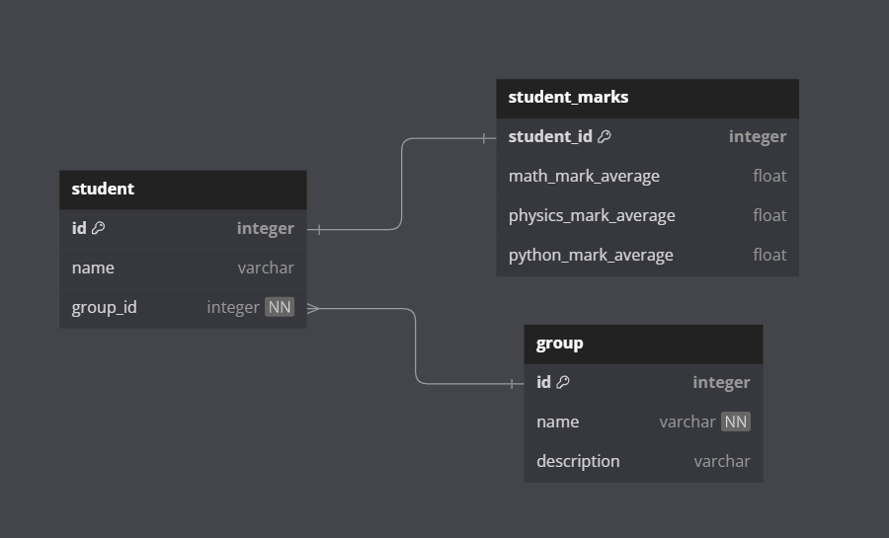
Общий код
CREATE TABLE study_group (
id INTEGER PRIMARY KEY,
name VARCHAR(255) NOT NULL,
description VARCHAR(255));

CREATE TABLE student (
id INTEGER PRIMARY KEY,
name VARCHAR(255),
group_id INTEGER REFERENCES study_group (id) NOT NULL);

CREATE TABLE student_marks (
student_id INTEGER REFERENCES student (id) PRIMARY KEY,
math_mark_average FLOAT,
physics_mark_average FLOAT,
python_mark_average FLOAT);

INSERT INTO study_group (id, name, description) VALUES (1, '11A', 'strong');
INSERT INTO study_group (id, name, description) VALUES (2, '11Б', 'creative');

INSERT INTO student VALUES (1, 'Станислав', 1);
INSERT INTO student VALUES (2, 'Глеб', 1);
INSERT INTO student VALUES (3, 'Фома', 1);
INSERT INTO student VALUES (4, 'Юрий', 2);
INSERT INTO student VALUES (5, 'Игнат', 2);
INSERT INTO student VALUES (6, 'Наталья', 2);

INSERT INTO student_marks VALUES (1, 4.2, 4.8, 5.0);
INSERT INTO student_marks VALUES (2, 4.4, 4.1, 4.9);
INSERT INTO student_marks VALUES (3, 4.6, 3.8, 4.6);
INSERT INTO student_marks VALUES (4, 4.8, 3.7, 4.8);
INSERT INTO student_marks VALUES (5, 4.9, 3.9, 4.9);
INSERT INTO student_marks VALUES (6, 4.8, 4.6, 5.0);

SELECT * FROM study_group;

SELECT * FROM student
WHERE group_id = 2;

SELECT * FROM student_marks
WHERE physics_mark_average >= 3.9;
Ход выполнения
Создание таблиц БД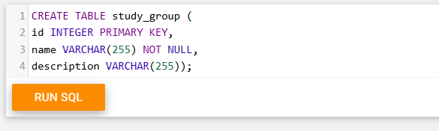
Внесение данных
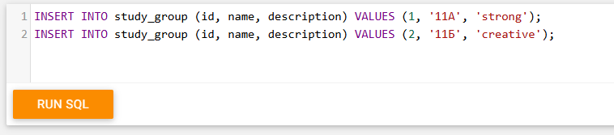
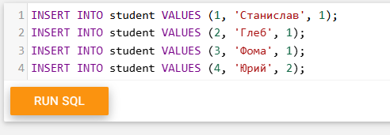
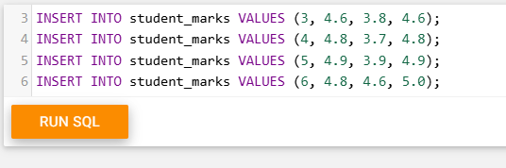

Создание запросов

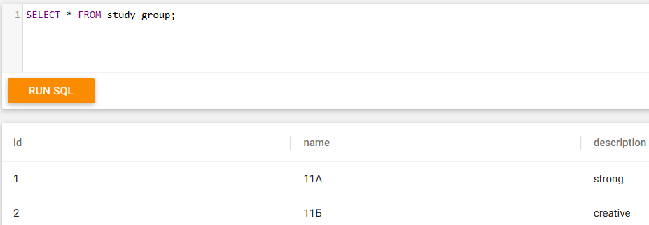
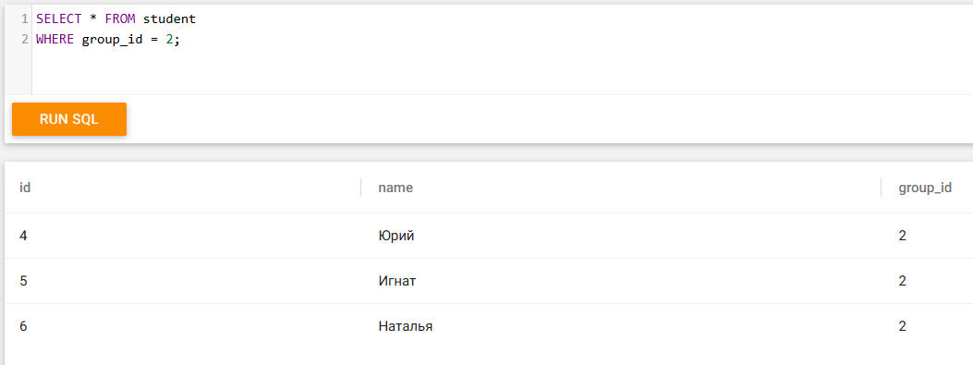
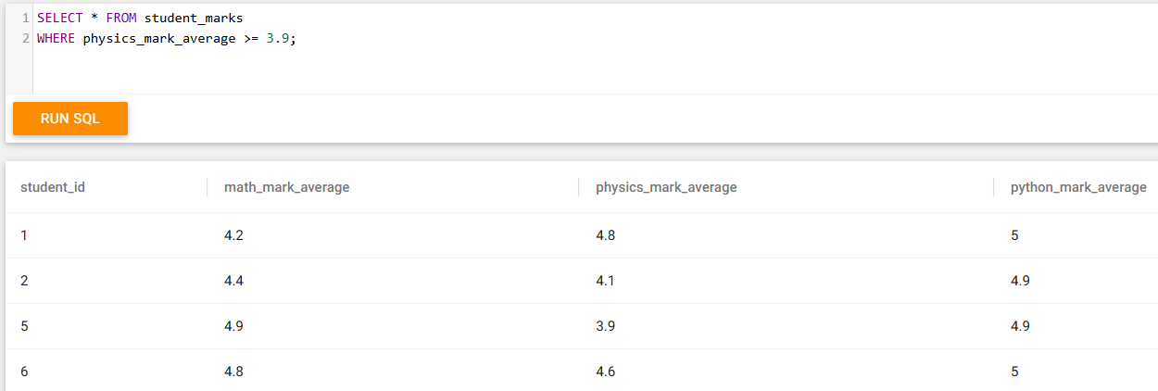

Заключение
Получилось провзаимодействовать с базовыми возможностями SQL и попробовать выполнить основные возможные задачи.

